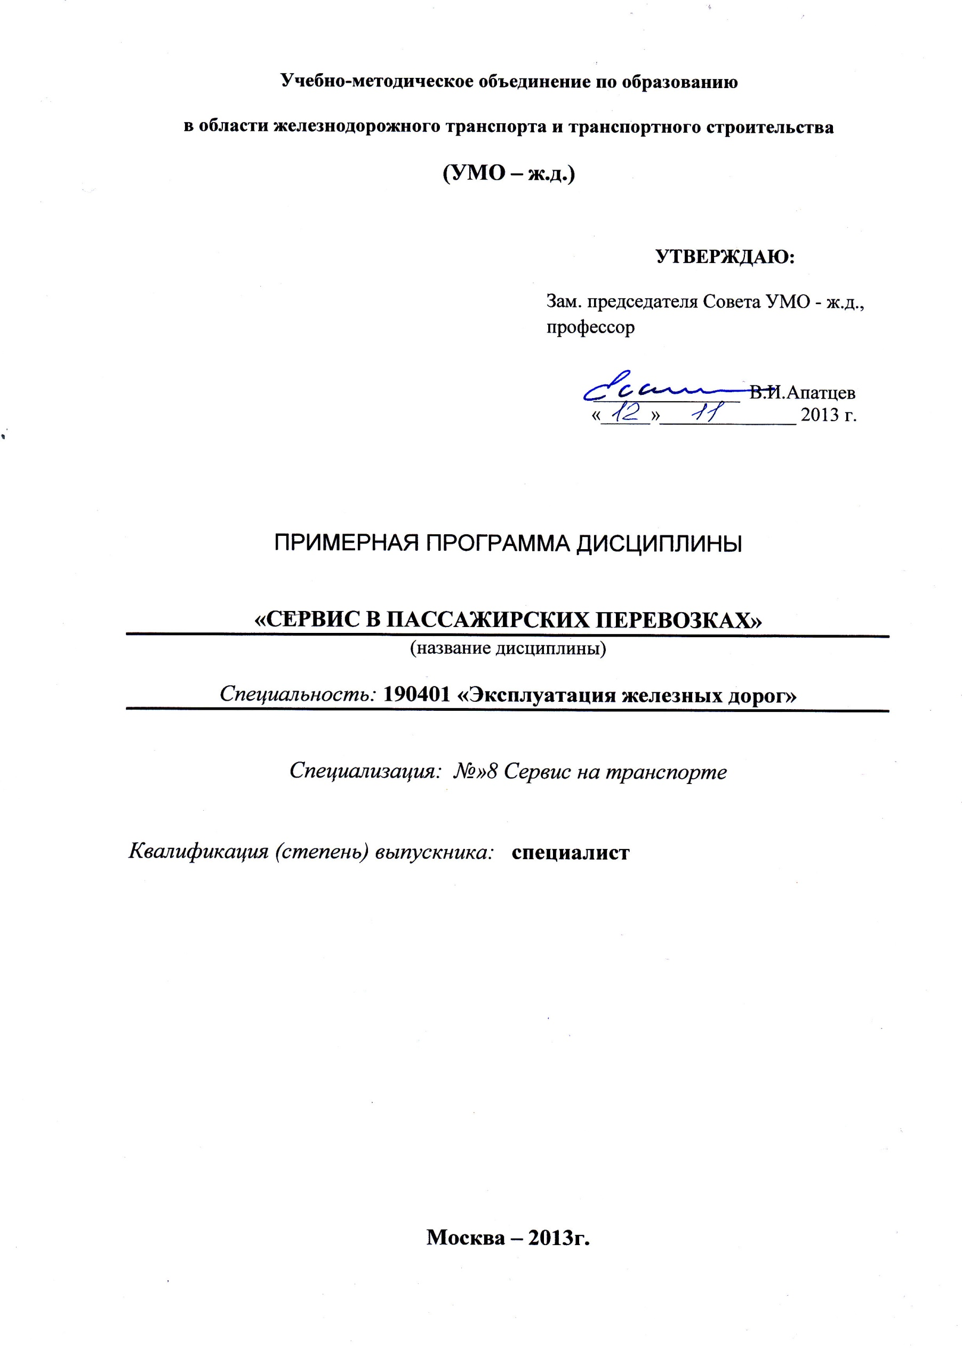
Разработчик: МГУПС (МИИТ),
Доцент кафедры «УЭР и БТ» и «Транспортный бизнес», к.т.н. Копылова Е.В.

Эксперты:
ОАО «Российские железные дороги»,
Первый заместитель Генерального директора ЦФТО – филиала ОАО «РЖД»
С.М.Колесников
_____________________________________________________________________________
(место работы) (занимаемая должность) (инициалы, фамилия)

- ЦЕЛИ И ЗАДАЧИ ДИСЦИПЛИНЫ
1.1. Цели преподавания дисциплины
Дисциплина «Сервис в пассажирских перевозках» изучается на пятом курсе обучения и направлена на разностороннюю подготовку студентов по аспектам работы в условиях функционирования ОАО «РЖД», его дочерних и зависимых обществ.
Основной целью дисциплины является изучение студентами сервисного обслуживания грузовладельцев в современных условиях и неразрывно связано с завоеванием соответствующих сегментов рынка и получением стабильных и высоких доходов от перевозок, дополнительных и сопутствующих услуг.
1.2. Задачи изучения дисциплины
Задачей дисциплины является освоение будущим специалистом теоретических и практических основ, связанных с организацией сервисного обслуживания пассажиров, как в пути следования, так и на станциях и вокзалах.

- МЕСТО УЧЕБНОЙ ДИСЦИПЛИНЫ В СТРУКТУРЕ ООП ВПО
Учебная дисциплина «Сервис в пассажирских перевозках» относится к профессиональному циклу дисциплин, базовой части.
Наименование предшествующих дисциплин:
- Общий курс транспорта;
- Нетяговый подвижной состав;
- Грузоведение;
- Транспортно-грузовые системы;
- Хладотранспорт и основы теплотехники;
- Железнодорожные станции и узлы;
- Управление грузовой и коммерческой работой;
- Основы управления перевозочным процессом;
- Технология и управление работой станций и узлов;
- Технология и управление работой железнодорожных участков и направлений;
- Безопасность жизнедеятельности;
- Организация работы экспедиторских фирм.
Наименования последующих учебных дисциплин:
- Преддипломная научно-исследовательская работа.
Знание: объяснение разработки и функционирования интермодальных транспортных систем в пассажирском сообщении; функционирования транспортных пересадочных узлов; описание значения транспортного сервиса в перевозках грузов и пассажиров; принципов и задач транспортного сервиса пассажиров и грузов.
Умение: вычислить оптимальный набор производимых услуг в сервис-центре; параметры перевозки пассажиров в интермодальных транспортных системах; оценить значимость транспортного сервиса для пассажиров в пригородном и дальнем сообщении включая интермодальные перевозки.
Навыки: способностью организации работы отделов сервис-центров по обслуживанию пассажиров и грузовладельцев; способностью сформулировать основные принципы представления услуг на транспорте.
3. ТРЕБОВАНИЕ К РЕЗУЛЬТАТАМ ОСВОЕНИЯ ДИСЦИПЛИНЫ
Процесс изучения дисциплины направлен на формирование следующих профессиональных компетенций (ПСК):
ПСК-8.3 - готовностью к работе в зависимых и дочерних организациях ОАО "РЖД", связанных с сервисным обслуживанием грузовладельцев и пассажиров;
ПСК-8.4 - готовностью к организации и планированию работы сервис-центров по обслуживанию пассажиров и грузовладельцев, к совершенствованию существующих, разработке и продвижению на транспортный рынок новых сервисных услуг;
ПСК-8.5 - способностью к управлению сервисным обслуживанием клиентов, координации взаимоотношений всех подразделений, участвующих в сервисном обслуживании, а также к технической и технологической сервисной эксплуатации вокзальных комплексов
В результате изучения дисциплины студент должен:
Знать: объяснение методики оценки соответствия представляемых услуг установленным требованиям
Уметь: сопоставить предоставляемые услуги с установленными к ним требованиям
Владеть: организацией совместно со структурами, обеспечивающими сервис пассажиров и грузов как в пути следования, так и на станциях и вокзалах представления услуг на транспорте.

4. Объем дисциплины и виды учебной работы
4.1. Общая трудоемкость дисциплины составляет: 3 зачетных единицы, 108 часов.

Вид учебной работы |  | Количество часов
 |  | Всего по учебному плану | Семестры
 |  |  | №9
1 |  | 2 | 3
Аудиторные занятия (всего): |  | 59 | 59
В том числе:
Лекции (Л) |  | 36 | 36 (Л)
практические (ПЗ) и семинарские (С) занятия |  | 18 | 18 (ПЗ)
лабораторные работы (ЛР) (лабораторный практикум) (ЛП) |  | 0 | 0
Контроль самостоятельно работы (КСР): |  | 5 | 5
Самостоятельная работа (всего): |  | 49 | 49
ОБЩАЯ трудоемкость дисциплины: | Часы: | 108 | 108
 | Зач. ед.: | 3 | 3

5. Содержание дисциплины
5.1. Содержание разделов дисциплины

№  п/п | Семестр | Раздел учебной дисциплины | Краткое содержание раздела
1 | 2 | 3 | 4
1 | 9 | Общие положения | Значение сервиса на транспорте и предпосылки его развития. Основные понятия сервиса
2 | 9 | Сервис в пассажирских перевозках | Организация работы сервис-центров на вокзалах. Сервис пассажиров в дальнем и пригородном сообщении. Интермодальные перевозки в пассажирском сообщении. Транспортные услуги в туризме.
 |  | ИТОГО:

5.2. Разделы дисциплин и виды занятий
№  п/п | Раздел учебной дисциплины | Виды учебной деятельности, включая самостоятельную работу студентов и трудоемкость (в часах)
 |  | Л | ЛР (П) | ПЗ | КСР | СР | Всего
1 | 3 | 5 | 6 | 7 | 8 | 9 | 10
1 | Общие положения | 16 | 0 | 10 | 2 | 23 | 51
2 | Сервис в пассажирских перевозках | 20 | 0 | 8 | 3 | 26 | 57
 | ИТОГО: | 36 | 0 | 18 | 5 | 49 | 108
5.3. Образовательные технологии
С целью формирования и развития профессиональных навыков студентов при изучении дисциплины «Сервис в пассажирских перевозках» используются активные и интерактивные формы проведения занятий - компьютерные симуляции, деловые и ролевые игры, разбор конкретных ситуаций.
6. Лабораторный практикум
Лабораторные занятия в данной дисциплине не предусматриваются.

7. Практические занятия
№  п/п | Раздел учебной дисциплины | Наименование практических занятий | Трудоемкость (час.)
1 | 3 | 4 | 5
1 | 2 | Организация работы сервис-центров на вокзалах | 5
2 | 2 | Сервис пассажиров в дальнем и пригородном сообщении | 4
3 | 2 | Интермодальные перевозки в пассажирском сообщении | 5
4 | 2 | Транспортные услуги в туризме | 4

8. Примерная тематика курсовых проектов (работ)
Курсовые проекты (работы) не предусматриваются

9. Учебно-методическое и информационное обеспечение дисциплины:

а) основная литература:
1. Киселёв А.Н., Куликова Е.Б.. Сервис на транспорте. Часть 1 Сервис в пассажирских перевозках (В примерах и задачах). М.:МИИТ, 2005. – 59 с.
2. Киселёв А.Н., Куликова Е.Б.. Сервис на транспорте. Часть II Сервис в грузовых перевозках (в примерах и задачах). М.:МИИТ, 2008. – 66 с.
3. Иловайский Н.Д., Киселёв А.Н. Сервис на транспорте (железнодорожном): Учебник для вузов. М.: Маршрут, 2003. – 585 с.
4. Копылова Е.В., Куликова Е.Б. Сервис на транспорте (железнодорожном). М.:МИИТ, 2009. – 216 с.
5. Абрамов А.П., Галабурда В.Г., Иванова Е.А. Маркетинг на транспорте. М.: Желдориздат. – 2001. – 329с.
б) дополнительная литература:
1. СТ ССФЖТ ЦЛ 040-99/. МПС РФ Услуги, предоставляемые пассажирам на федеральном железнодорожном транспорте. Типовая методика оценки соответствия услуг установленным требованиям. М.: - 1999. – 33с.
в) средства обеспечения освоения дисциплины:
1. Видеофильмы по темам лекций и практических работ.
2. Электронные курсы лекций.
3. Ссылки на интернет ресурсы: http://www.rzd.ru/.

9. Материально-техническое обеспечение дисциплины:
Требования к аудиториям (помещениям, кабинетам) для проведения занятий с указаниям соответствующего оснащения: учебная аудитория для проведения лабораторных и практических занятий по дисциплине «Сервис в грузовых перевозках» должна быть оборудована ауди- и видеоаппаратурой для демонстрации видеофильмов и слайдшоу, а также иметь возможность подключения к локальным и внешним компьютерным сетям для пользования информационно-справочными и поисковыми системами.

10. ОЦЕНОЧНЫЕ СРЕДСТВА ДЛЯ ТЕКУЩЕГО КОНТРОЛЯ УСПЕВАЕМОСТИ, ПРОМЕЖУТОЧНОЙ АТТЕСТАЦИИ ПО ИТОГАМ ОСВОЕНИЯ ДИСЦИПЛИНЫ

№  п/п | № семестра | Раздел учебной дисциплины | Виды контроля (текущий контроль, промежуточная аттестация, итоговый аттестация) | Оценочные средства
1 | 2 | 3 | 4 | 5
1 | 9 | 1 | ТК | Проведение расчётов
2 | 9 | 2 | ПК | Проведение расчётов

